本手册为《跟简七学理财》课程随堂练习册，版权归简七理财（微信号jane7ducai）所有，严禁转载
课程链接：http://study.163.com/course/courseMain.htm?courseId=1003418002
作业提交：http://course.jane7.com
提问链接：http://form.mikecrm.com/A2ezlI


(欢迎向我提问)

13.10 股票小结课

第一部分：知识点回顾
1 . 入门篇：股票是什么
（1）明确目的：跑赢通胀
（2）了解股市基本规则和制度
（3）四种类型股票的赚钱逻辑

2 . 实操篇：好公司+好价格
（1）从管理学角度看一家公司（定性）
（2）阅读财报三表，分析财务指标（定量）
（3）选择买卖点：估值（定量）

3 . 心理篇：认识情绪
（1）行为金融学知识
（2）控制情绪
（3）三种技术指标：K线、均线、成交量

4 . 低风险篇：打新股

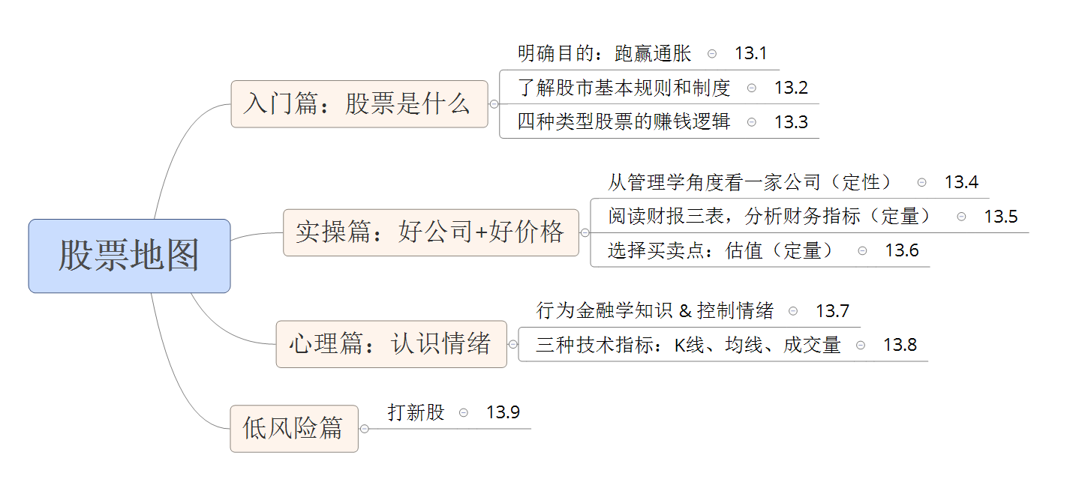

第二部分：参考资料
网站
新浪财经：http://finance.sina.com.cn/stock/index.shtml
新财富最佳分析师”排行榜：http://www.xcf.cn/zjfxs/
上交所、深交所网站：http://www.sse.com.cn/、http://www.szse.cn/
巨潮资讯：http://www.cninfo.com.cn
理杏仁：https://www.lixinger.com
51市盈率：http://www.51shiyinglv.com
集思录：https://www.jisilu.cn/data/new_stock/
鼎财新股计算器：http://bbs.toplicai.cn/calculator.html

管理学书单
《卓有成效的管理者》德鲁克
《管理学原理》史蒂芬.P.罗宾斯
《竞争战略》迈克尔·波特
《市场营销管理》菲利普·科特勒
《第五项修炼》彼得·圣吉
《基业长青》柯林斯
《从优秀到卓越》柯林斯

行为金融学书单
《行为经济学》尼克·威尔金森
《非理性繁荣》罗伯特.J.希勒
《非同寻常的大众幻想与群众性癫狂》麦基
《思考，快与慢》丹尼尔·卡尼曼
《“错误”的行为》理查德·泰勒
《别做正常的傻瓜》奚恺元
《怪诞行为学》丹·艾瑞里
《魔鬼经济学》史蒂芬·列维特、史蒂芬·都伯纳
《卧底经济学》蒂姆·哈福德
《股票大作手回忆录》埃德温·勒菲弗

记得到论坛与大家分享你的学习所得哦~

